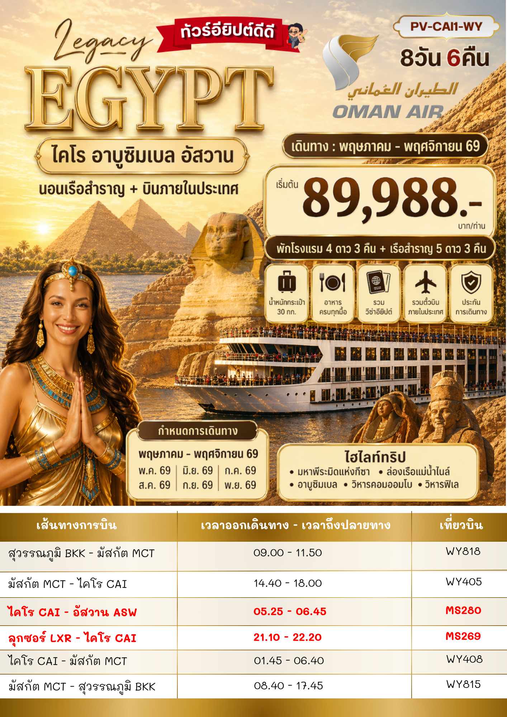

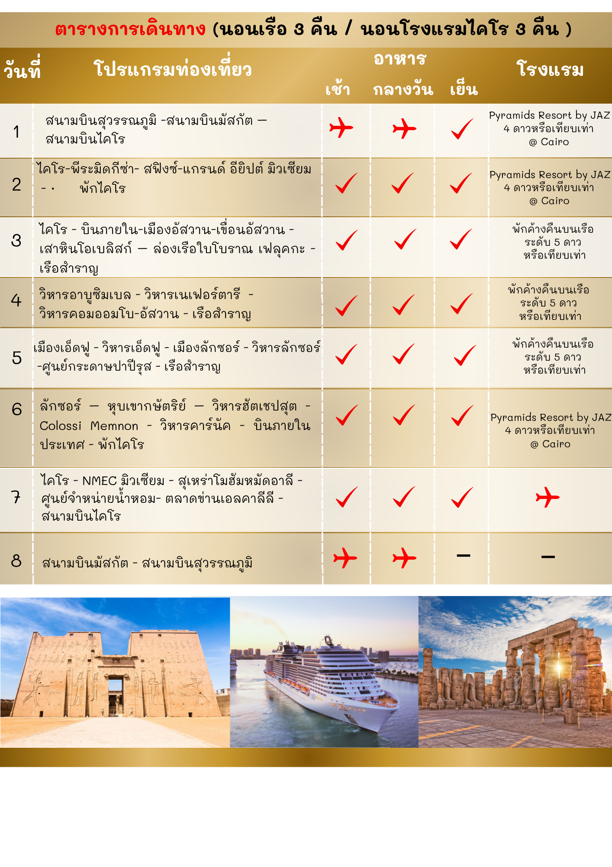

วันแรก : สนามบินสุวรรณภูมิ -สนามบินมัสกัต – สนามบินไคโร

รายละเอียดโปรแกรม

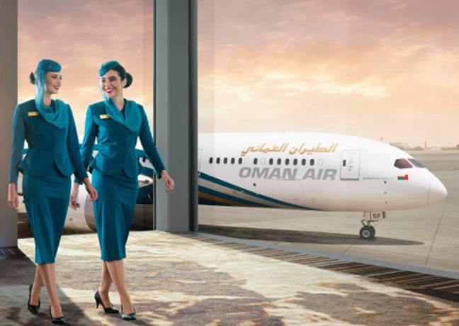

05.30 น. คณะผู้เดินทางพร้อมกัน ณ สนามบินสุวรรณภูมิ อาคารผู้โดยสารขาออกระหว่างประเทศ ชั้น 4 ประตูทางเข้าที่ 4 เคาน์เตอร์สายการบินโอมาน แอร์ ซึ่งมีเจ้าหน้าที่บริษัทฯ คอยให้การต้อนรับพร้อมอำนวยความสะดวกด้านสัมภาระแก่ท่าน

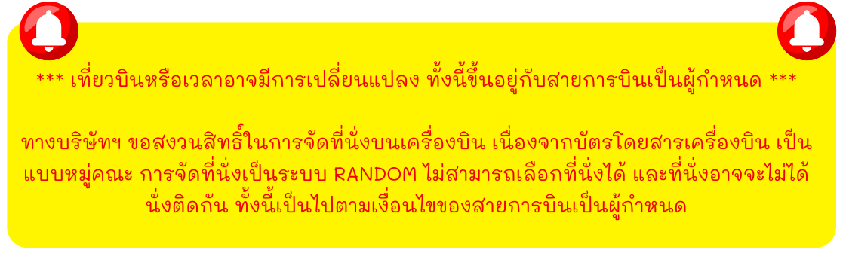

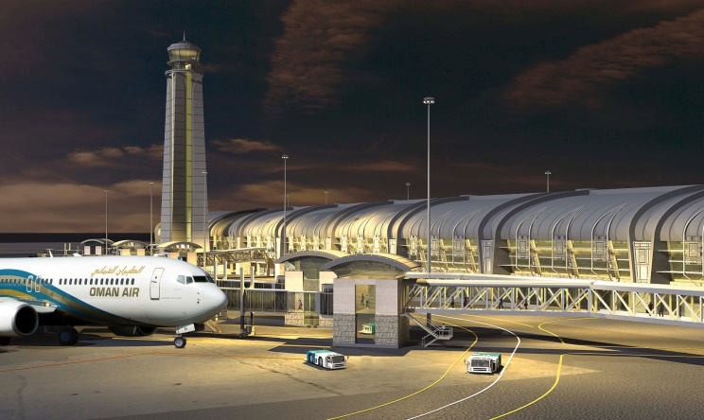

09.00 น. ออกเดินทางโดยสายการบิน โอมาน แอร์ เที่ยวบินที่ “WY 818 (บริการอาหารและเครื่องดื่มบนเครื่องพร้อมสิ่งอำนวยความสะดวกความบันเทิงครบครัน)
11.50 น. เดินทางถึงท่าอากาศยานมัสกัต ประเทศโอมาน เพื่อแวะเปลี่ยนเครื่อง
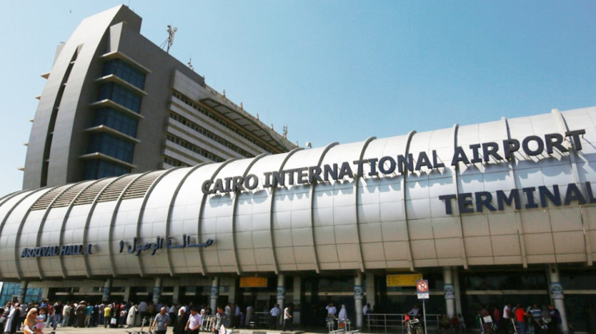
14.40 น. ออกเดินทางโดยสายการบิน โอมาน แอร์ เที่ยวบินที่ “WY 405
18.00 น. ถึงสนามบินนานาชาติกรุงไคโร เจ้าหน้าที่บริการด้าน VISA คอยอำนวยความสะดวกแก่คณะทัวร์ (เวลาท้องถิ่นช้ากว่าประเทศไทย 4 ชั่วโมง) หลังจากผ่านพิธีการตรวจคนเข้าเมือง และศุลกากรแล้ว รับสัมภาระกระเป๋าเดินทางและทำธุรส่วนตัว นำท่านขึ้นรถบัสปรับอากาศ นำท่านเดินทางสู่ตัวเมือง เมืองไคโร
ค่ำ รับประทานอาหารค่ำ ณ ภัตตาคาร
นำท่านเข้าสู่ที่พัก PYRAMIDS RESORT BY JAZ ระดับ 4 ดาว @ CAIRO
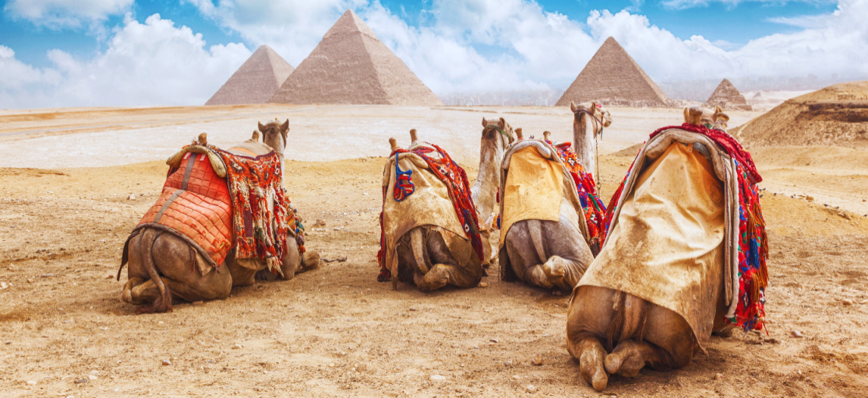
- ปิรามิดแห่งกีซ่า
- สฟิงค์
- แกรนด์มิวเซียม
- พักค้างคืนในไคโร
วันที่สอง

เช้า รับประทานอาหารเช้า ณ ห้องอาหารของโรงแรม
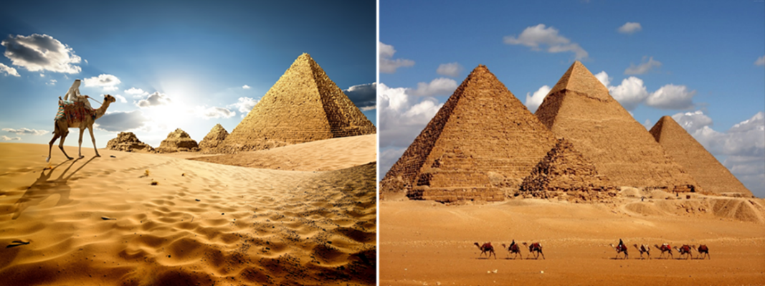
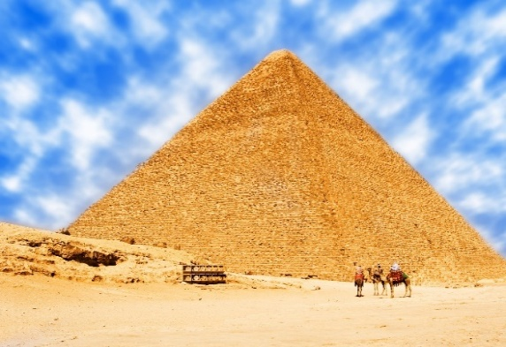
นำท่านชม มหาพีระมิดกีซา หรือ THE GREAT PYRAMID OF GIZA อายุเก่าแก่กว่า 5,000 ปี ได้รับการยกย่องว่าเป็น 1 ใน 7 สิ่งมหัศจรรย์ของโลก เป็นสถานที่ฝังพระศพของเมืองเลโทโพลิสโบราณ (ปัจจุบันคือกรุงไคโร) ครอบคลุมพื้นที่ 2,000 ตร.ม. บนที่ราบสูงทางทิศตะวันออกเฉียงใต้ เป็นที่ตั้งของมหาปิรามิด 3 องค์ ซึ่งองค์ฟาโรห์แห่งอียิปต์โบราณสร้างขึ้นเพื่อฝังพระศพของพระองค์เอง นับเป็นสิ่งก่อสร้างที่ยิ่งใหญ่และเก่าแก่ที่สุดของโลก ใช้เวลาก่อสร้างทั้งสิ้นประมาณ 30 ปี สร้างจากแท่งหินขนาดใหญ่ แต่ละก้อนหนักกว่า 2 ตัน หินแต่ละก้อนวางชิดติดกันแบบแนบสนิท แม้แต่กระดาษก็สอดไม่ผ่าน ให้ท่านได้ชมความยิ่งใหญ่ของสิ่งก่อสร้างที่แสนมหัศจรรย์ ท่านจะพบกับพีระมิดที่กีซ่ามีอยู่สามหลังใหญ่ ๆ ดังนี้คือ โดยเรียงจากขวาไปซ้าย

• พีระมิดของฟาโรห์คูฟู KHUFU เป็นพีระมิดที่สูงที่สุด เดิมมีความสูง 146 เมตร ปัจจุบันสูง 138 เมตร เพราะส่วนยอดได้พังทลายไปบ้างจึงทำให้เตี้ยลงกว่าเดิมเล็กน้อย ฟาโรห์คูฟูเป็นฟาโรห์องค์ที่ 2 แห่งราชวงศ์ที่ 4 (2589-2566 ก่อน ค.ศ.) • พีระมิดของฟาโรห์คาเฟร่ KHAFRE เดิมมีความสูง 143 เมตร ปัจจุบันสูง 136 เมตร ฟาโรห์คาเฟร่เป็นลูกชายของฟาโรห์คูฟูค ส่วนรูปแกะสลักหินที่มีลำตัวเป็นสิงโต มีศีรษะและใบหน้าเป็นมนุษย์ คือ สฟิงซ์ที่เชื่อว่าแกะสลักเป็นพระพักตร์ของฟาโรห์คาเฟรเจ้าของพีระมิดหลังนี้ • พีระมิดของฟาโรห์เมนคูเร MENKAURE มีขนาดเล็กที่สุด มีความสูง 65 เมตรและมีพีระมิดของราชินีอีกสามหลัง ฟาโรห์เมนคูเร คือลูกชายของฟาโรห์คาเฟรและเป็นหลานของฟาโรห์คูฟู)
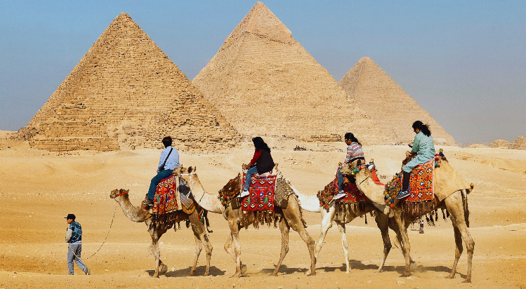
จากนั้นนำท่านเดินทางสู่บริเวณลานชมวิว Panorama ท่านจะได้เห็นวิวปิรามิดในมุมกว้าง และเห็นปิรามิดเรียงตัวกันทั้ง 3หลัง ให้ท่านได้ถ่ายภาพตามอัธยาศัย หรือท่านสามารถ ขี่อูฐ ชมทิวทัศน์รอบๆโดยมีหมู่ปีรามิดเป็นฉากหลัง อิสระเดินเที่ยวตามอัธยาศัย
ค่าบริการทัวร์ไม่รวมขี่อูฐ ราคาประมาณ 20-25 USD ต่อท่านต่อหนึ่งตัว หรือสามารถสอบราคาอัพเดทอีกครั้งได้ที่หัวหน้าทัวร์หรือมัคคุเทศก์ท้องถิ่น

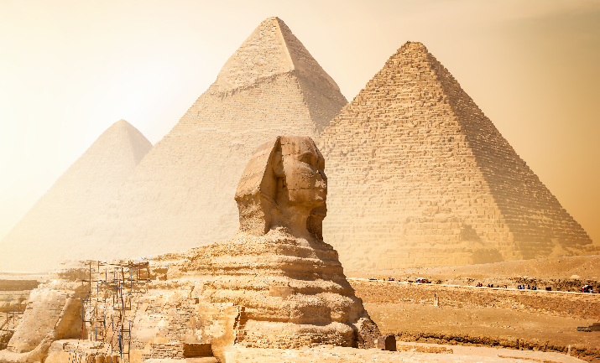
จากนั้นนำท่านเดินทางถ่ายภาพด้านหน้า มหาสฟิงซ์ (THE GREAT SPHINX OF GIZA) (ใช้ระยะเวลาเดินทางประมาณ 10 นาที) มหาสฟิงซ์ ตั้งอยู่ด้านหน้าของพีระมิดคาเฟร่ ซึ่งเป็นส่วนหนึ่งของหมู่พีระมิดแห่งกีซา และยังถือเป็นสฟิงซ์ที่มีขนาดใหญ่ที่สุดในโลก แกะสลักจากเนินหินธรรมชาติเพียงก้อนเดียว มีส่วนหัวเป็นพระพักตร์ของฟาโรห์และลำตัวเป็นสิงโต มี หน้าที่เปรียบเสมือนเป็นตัวแทนของกษัตริย์ และมีพลังพิเศษเพื่อปกป้องพระศพและทรัพย์สมบัติที่อยู่ภายในพีระมิด

เที่ยง บริการอาหารกลางวัน ณ ภัตตาคารท้องถิ่น ( อาหารจีน )
นำท่านเข้าสู่โลกแห่งอารยธรรมโบราณ ณ “แกรนด์ อียิปต์ มิวเซียม” (THE GRAND EGYPTIAN MUSEUM) พิพิธภัณฑ์โบราณคดีขนาดใหญ่และทันสมัยระดับโลก ตั้งอยู่ใกล้กับพีระมิดแห่งกีซา รวบรวมโบราณวัตถุกว่า 100,000 ชิ้น จัดแสดงด้วยเทคโนโลยีสมัยใหม่ ผสมผสานประวัติศาสตร์กับสถาปัตยกรรมอย่างลงตัว
เริ่มต้นความประทับใจด้วยรูปปั้นฟาโรห์รามเสสที่ 2 ขนาดมหึมา ณ โถงใหญ่ ก่อนนำท่านชมภายในที่ออกแบบเป็นลำดับ เข้าใจง่าย พร้อมมุมมองที่สามารถเห็นพีระมิดแห่งกีซาได้อย่างใกล้ชิด สัมผัสบรรยากาศอันยิ่งใหญ่ของอารยธรรมอียิปต์โบราณได้อย่างเต็มอิ่ม ช่วยเติมเต็มประสบการณ์การท่องเที่ยวให้สมบูรณ์แบบยิ่งขึ้น
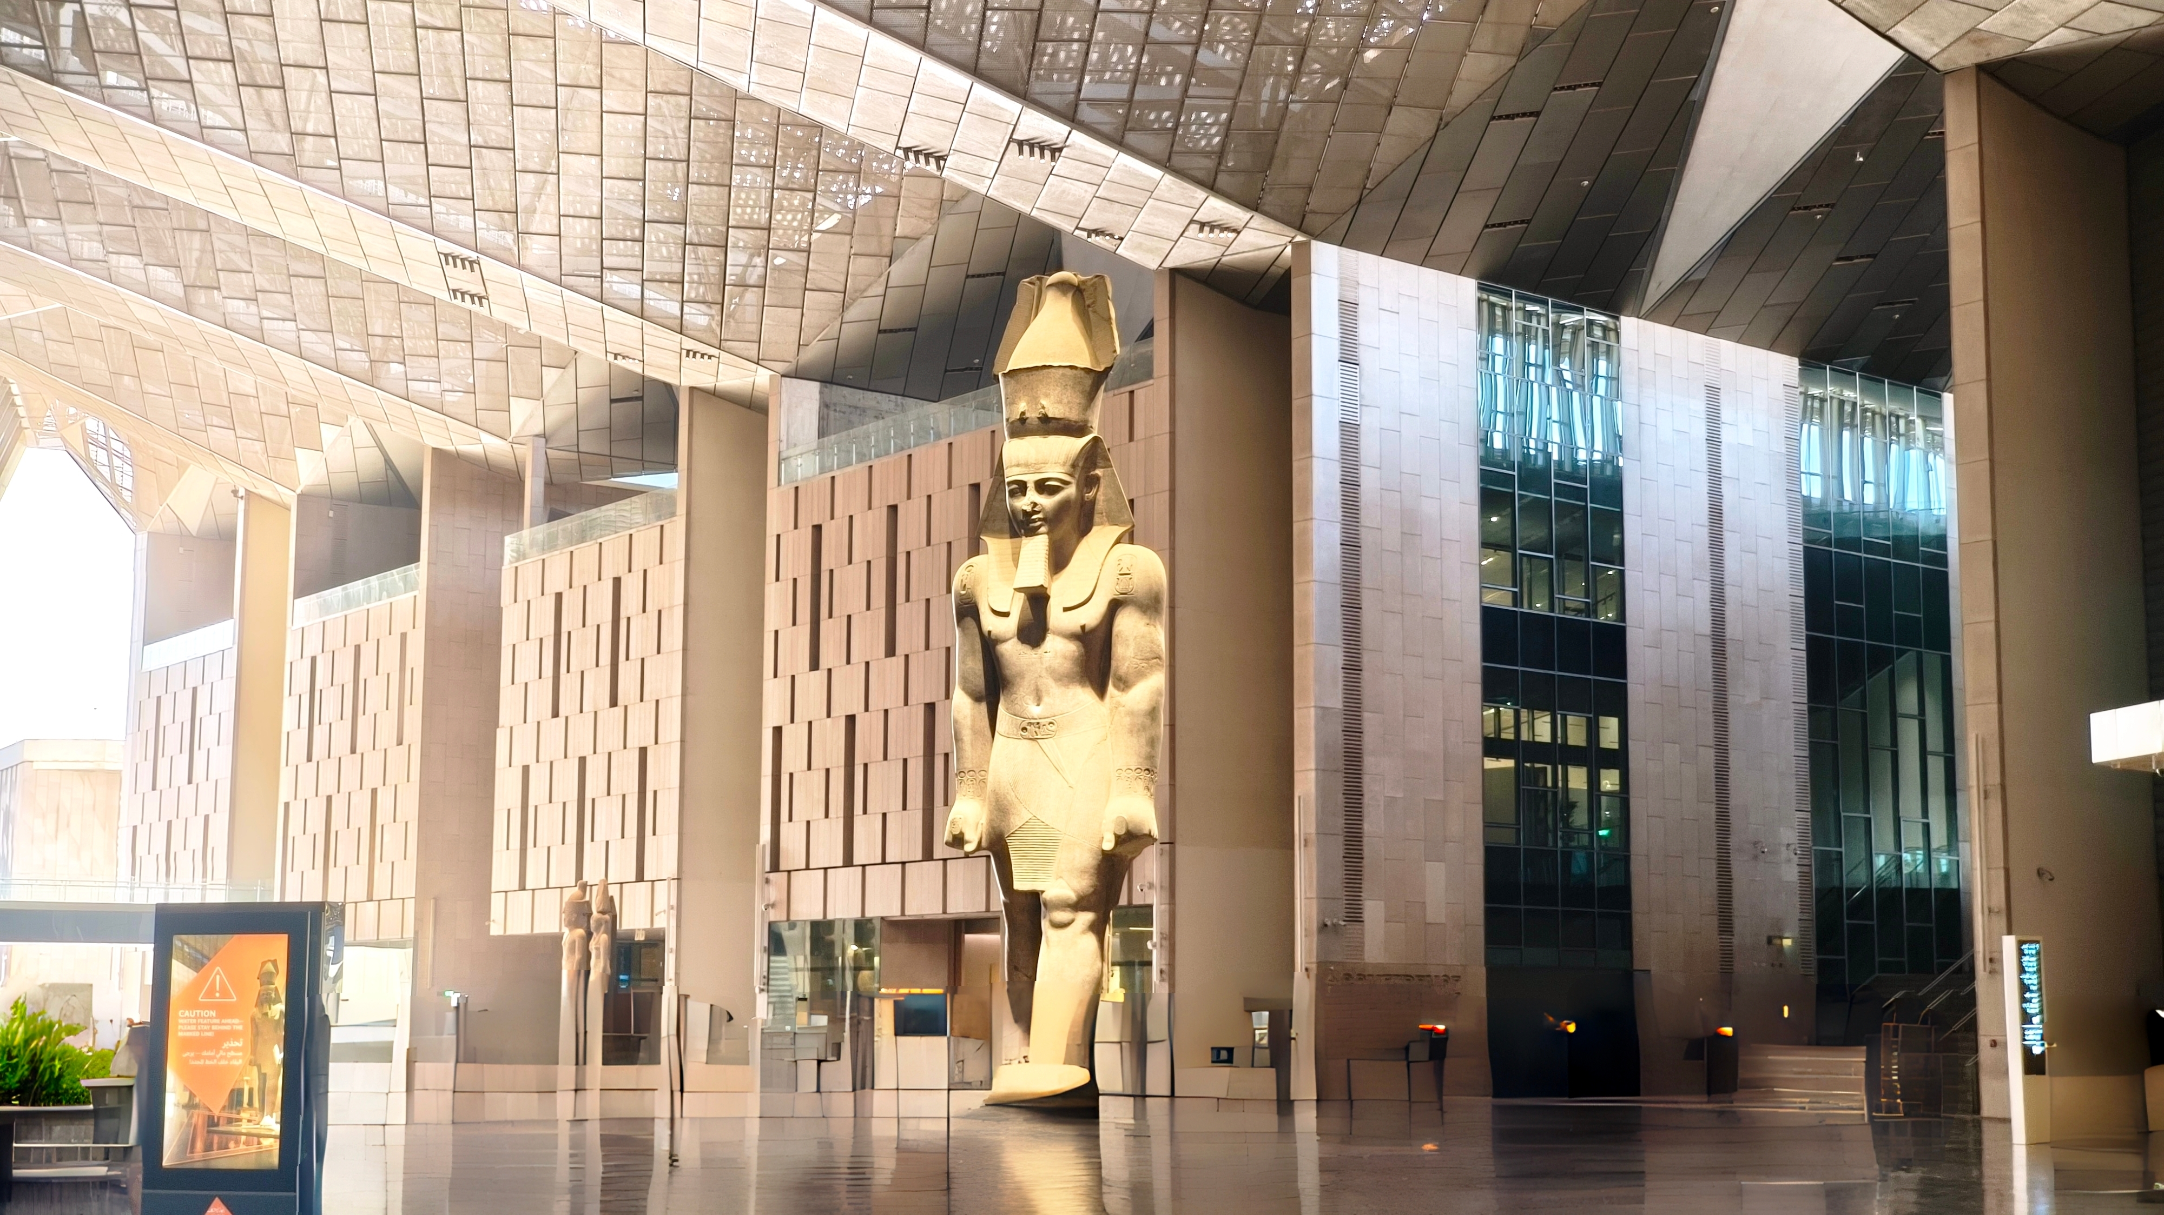

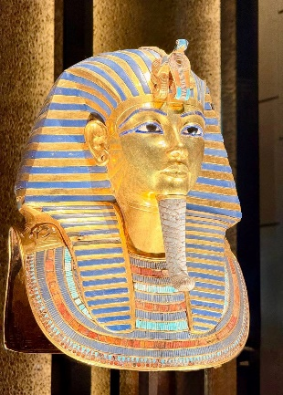
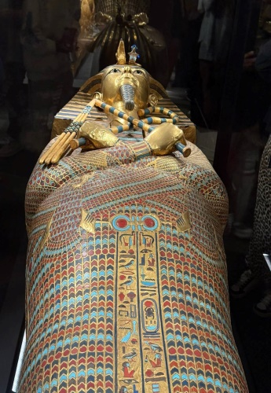
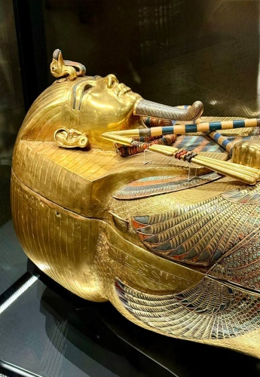
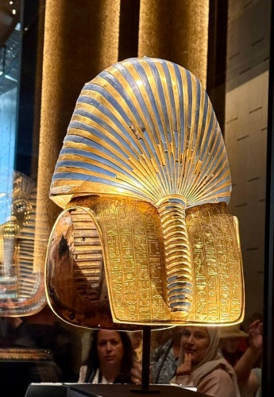
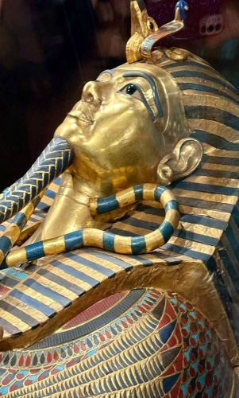

ไฮไลต์สำคัญของ Grand Egyptian Museum คือการจัดแสดงสมบัติของฟาโรห์ Tutankhamun แบบครบชุดมากที่สุดในโลก กว่า 5,000 ชิ้น อันล้ำค่าและหาชมได้ยาก ตื่นตาตื่นใจกับโถงบันไดใหญ่ (Grand Staircase) ที่จัดแสดงประติมากรรมฟาโรห์ขนาดมหึมา พร้อมชมวิวพีระมิดแห่งกีซาจากภายในอาคาร และห้องจัดแสดงที่แบ่งตามยุคสมัย ตั้งแต่ยุคก่อนราชวงศ์จนถึงยุคกรีก–โรมัน
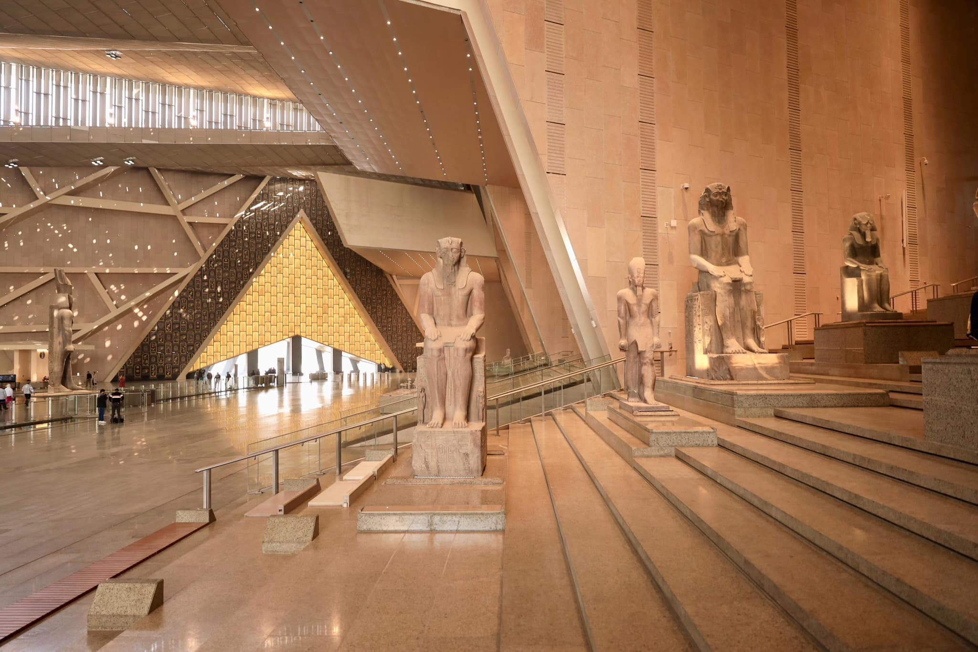

ค่ำ บริการอาหารเย็น ณ ภัตตาคาร
ที่พัก นำท่านเข้าสู่ที่พัก PYRAMIDS RESORT BY JAZ 4 ดาวหรือเทียบเท่า @ CAIRO

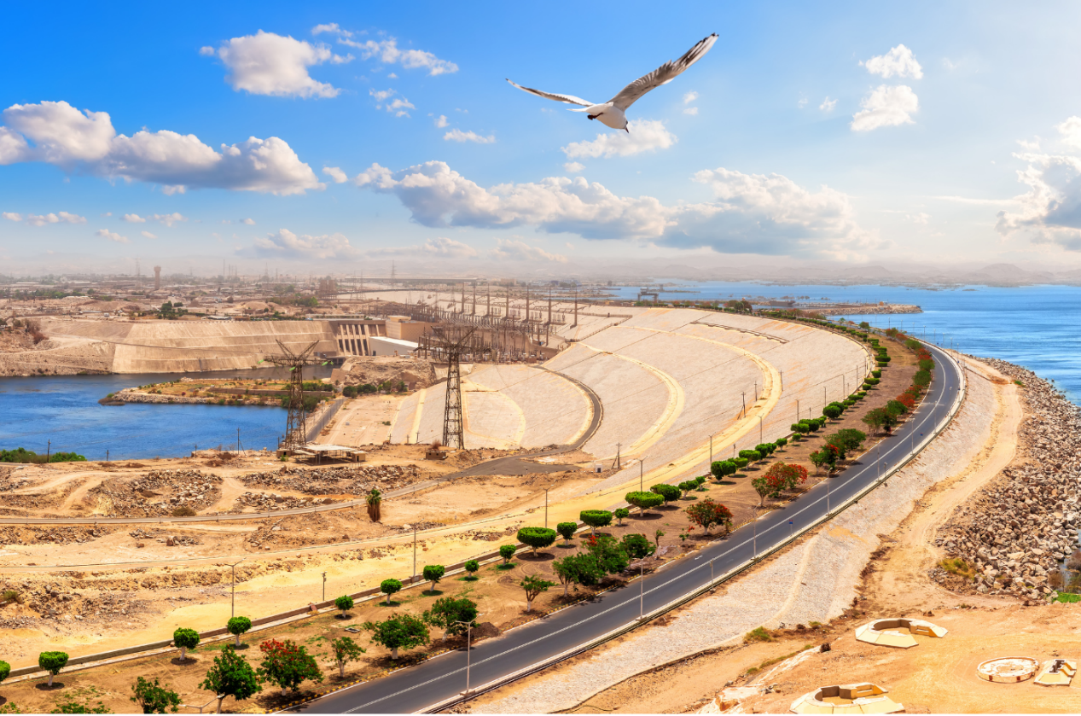
วันที่สาม

- บินภายในประเทศ
- อัสวาน/เขื่อนอัสวาน
- เสาหินโอเบลิสก์
- ล่องเรือใบโบราณ
เฟลุคกะ
- พักเรือสำราญ

เช้าตรู่ บริการอาหารเช้าจากโรงแรมที่พัก (Breakfast Box)
หลังอาหารนำคณะเดินทางไปสนามบินไคโรเพื่อเดินทางไปเมืองอัสวาน ASWAN
เที่ยวบินภายในประเทศ | เวลาออกเดินทาง | เวลาถึงปลายทาง | เที่ยวบิน
CAI-ASW | 05.25 | 06.45 | MS280
เที่ยวบินภายในประเทศอาจเปลี่ยนแปลงได้ตามความเหมาะสม ทั้งนี้บริษัทขอสงวนสิทธิ์ในการเปลี่ยนแปลงโดยมิต้องแจ้งให้ทราบล่วงหน้า โดยยึดถือตามเวลาของสายการบิน , โปรแกรมท่องเที่ยว, ตารางเดินเรือล่องแม่น้ำไนล์เป็นหลัก

05.25 น. ออกเดินทางโดยสายการบิน อียิปต์ แอร์ เที่ยวบินที่ MS 280
*** เที่ยวบินภายในประเทศ บริษัทขอสงวนสิทธิ์ในการเปลี่ยนแปลงตามความเหมาะสม ****
(จำกัดน้ำหนักกระเป๋า 1 ใบ ไม่เกิน 23 กิโลกรัม)
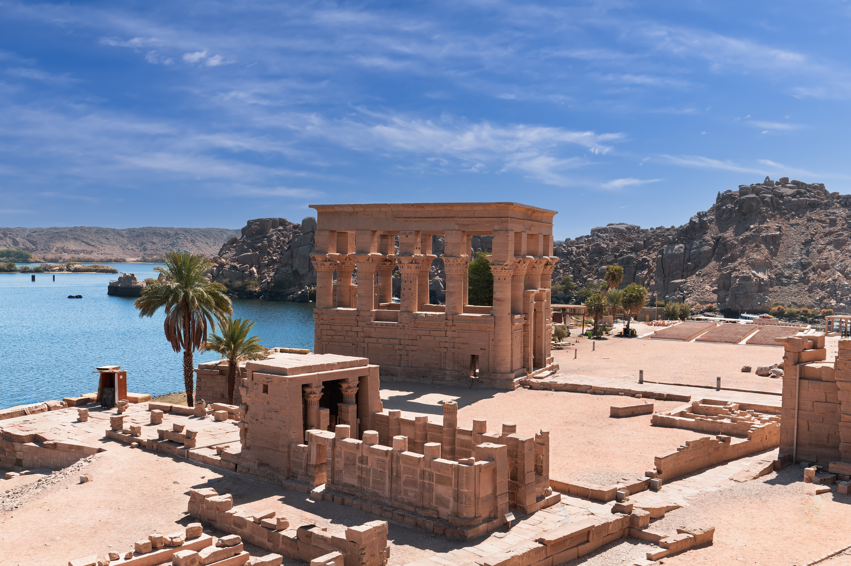06.45 น. เดินทางถึงสนามบินเมืองอัสวาน
นำทุกท่านเดินทางสู่ วิหารฟิเล (PHILAE TEMPLE TEMPLE OF ISIS ) ตั้งอยู่เมืองอัสวาน ประเทศอียิปต์ เป็นวิหารที่สร้างขึ้นเพื่อบูชาเทพีไอซิส เป็นวิหารที่มีความสําคัญและงดงามมาก ในอดีตวิหารนี้เคยถูกสร้างขึ้นบนเกาะฟิเลกลางแม่น้ำไนล์ แต่เมื่อเขื่อนอัสวานสร้างเสร็จ วิหารทั้งวิหารก็จมอยู่ใต้ระดับน้ำ นานาชาติจึงเข้ามาช่วยเหลือโดยการทำ ทำนบกั้นน้ำ และค่อยๆย้ายหินทีละก้อนขึ้นมาสร้างวิหารแห่งใหม่ที่เกาะอากิลเกียแทนที่วิหารเดิมแห่งนี้
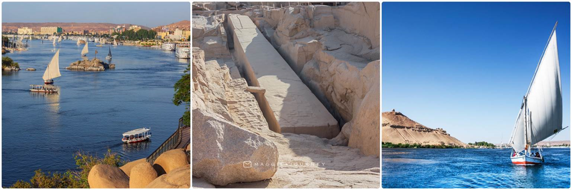
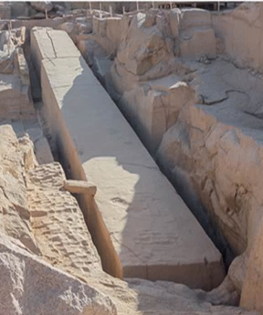
นำท่านไปแวะถ่ายรูป เขื่อนยักษ์อัสวาน หรืออีกชื่อหนึ่งเรียกว่า ASWAN HIGH DAM สร้างขึ้นในปี ค.ศ. 1960 เพื่อ ช่วยให้มีน้ำหล่อเลี้ยงไร่นาตลอดปี อีกทั้งยังใช้พลังน้ำเพื่อผลิตกระแสไฟฟ้าเพื่อให้เพียงพอกับความต้องการของคนทั้งประเทศ และเพื่อป้องกันน้ำไหลท่วมจากแม่น้ำไนล์เวลาฝนตกหนัก ซึ่งเขื่อนนี้มีความยาวประมาณ 3,830 เมตร ซึ่งนักท่องเที่ยวสามารถมองเห็นทะเลสาบที่เกิดจากการสร้างเขื่อนสร้างแม่น้ำไนล์ คือ ทะเลสาบนัสเซอร์ ( NASSER) มีความลึกประมาณ 80 เมตรและกว้าง 10-16 เมตร
จากนั้นนำท่าน ชมเสาหินโอเบลิสก์ OBELISK แกะสลักจากหน้าผาซึ่งยังไม่แล้วเสร็จ (The Unfinished Obelisk) เป็นแท่งหินมหึมาที่สกัดเกือบเสร็จแล้ว แต่มีรอยราวจึงทิ้งค้างไว้เช่นนั้น แท่งหินนี้เป็นของพระนางฮัทเชปซุท หากไม่แตกร้าวจะเป็นเสาโอเบลิสก์ที่สูง 41 เมตร หนัก 1,200 ตัน เสาโอเบลิสก์นี้เป็นอนุสาวรีย์ชนิดหนึ่งของอียิปต์โบราณ สร้างเพื่อบูชาแด่เทพ อามุน-รา หรือสุริยะเทพ จากนั้นเดินทางต่อไปยัง เรือที่พัก เช็คอินท์เข้าสู่เรือที่พัก
เที่ยง บริการอาหารกลางวัน ณ ภัตตาคารบนเรือ
นำท่านเปลี่ยนบรรยากาศลงเรือใบโบราณ ล่องไปตามแม่น้ำไนล์ หรือที่เรียกกันว่า เรือเฟลุคกะ( Felucca) นำท่านเช็คอินลง เรือสำราญที่พักซึ่งเป็นเรือสำราญขนาดใหญ่ อิสระพักผ่อนตามอัธยาศัย
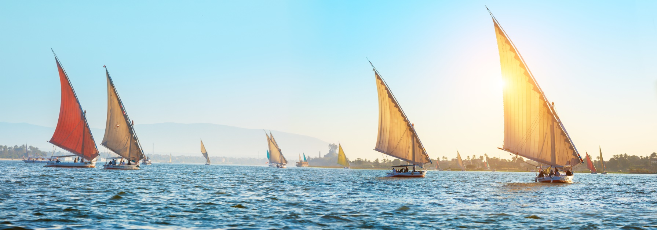

ค่ำ บริการอาหารค่ำบนเรือ ( บุฟเฟต์ )
ที่พัก เรือสำราญ ADONIS NILE CRUISE ระดับมาตรฐาน 5 ดาว หรือเทียบเท่า

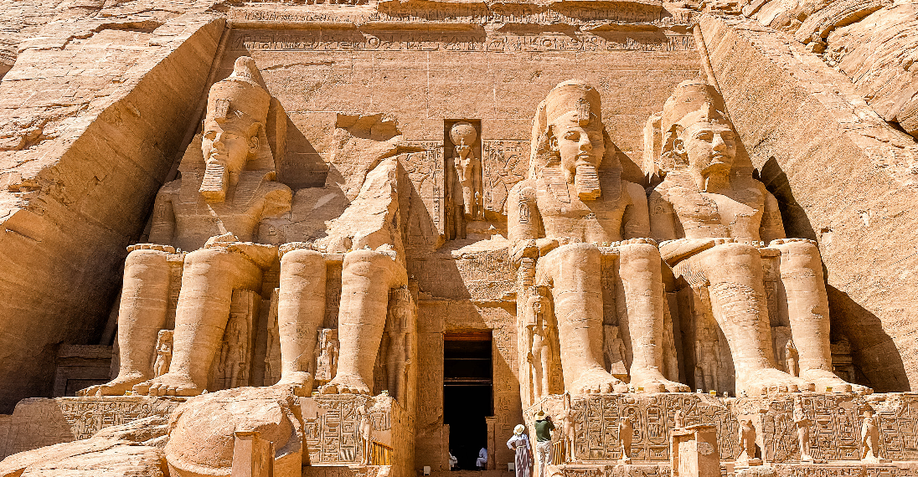
วันที่สี่

- วิหารอาบูซิมเบล
- วิหารเนเฟอร์ตารี
- วิหารคอมออมโบ
- อัสวาน
- พักเรือสำราญ

เช้าตรู่ Morning Call
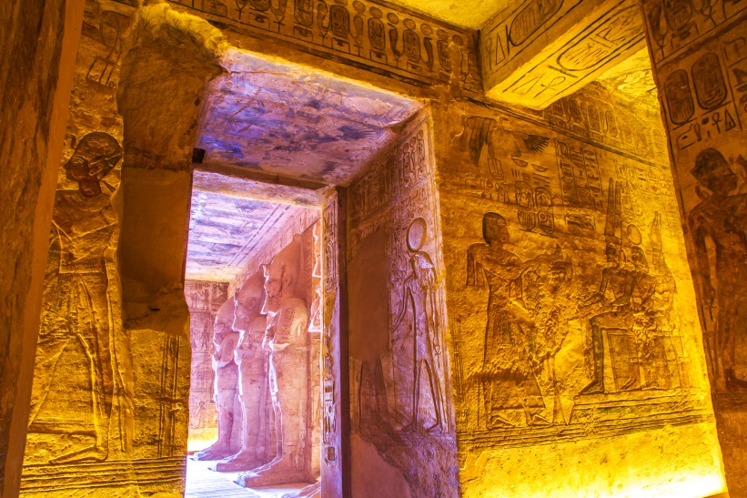
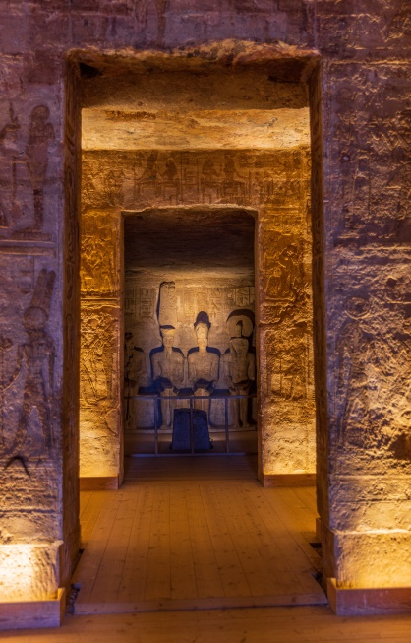
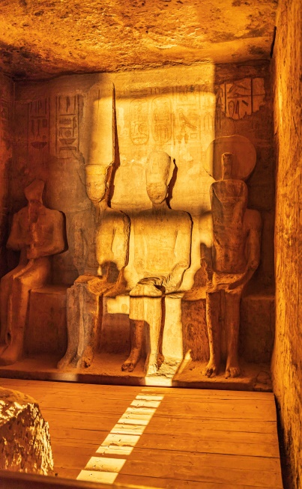
04.30 น. นำท่านเดินทางโดยรถบัสปรับอากาศ มุ่งหน้าสู่ วิหารอาบูซิมเบล โดยระยะทางกว่า 290 กม.ใช้เวลาเดินทางประมาณ 3 ชม.(อาหารเช้าบริการจากทางเรือ Breakfast Box บริการระหว่างเดินทาง)
นำท่านชมมหาวิหารอาบูซิมเบล ABU SIMBEL TEMPLE ซึ่งประกอบด้วยวิหารใหญ่ของ ฟาโรห์รามเสสที่ 2 และวิหารของ เนเฟอร์ตารี ซึ่งเป็นมเหสีที่รักของพระองค์ วิหารอาบูซิมเบลงดงามยิ่งใหญ่และมีชื่อก้องโลกเพราะเมื่อมีการสร้างเขื่อนขนาดยักษ์ที่อัสวาน ทำให้วิหาร 17 แห่งจมอยู่ใต้น้ำ จนองค์การยูเนสโก้ต้องมาช่วยยกให้และมหาวิหารอาบูซิมเบลก็ถูกยกขึ้นสูงจากพื้นดิน 65 เมตร ซึ่งเป็นงานที่ยากมาก ใช้เวลาทั้งสิ้น 4 ปี สิ้นค่าใช้จ่าย 40 ล้านเหรียญสหรัฐ ภายในวิหารใหญ่มีห้องบูชาและมีรูปสลัก 4 องค์นั่งอยู่ หนึ่งในนั้นคือ ฟาโรห์รามเสสที่ 2 พร้อมด้วยเทพเจ้าต่างๆ อีก 3 องค์ และทุกปีวันที่ 22 ก.พ. และวันที่ 22 ต.ค. ลำแสงแรกของพระอาทิตย์จะสาดส่องเข้าไปต้องรูปสลัก และว่ากันว่าวันที่ 22 ก.พ. ตรงกับวันประสูติของฟาโรห์รามเสสที่ 2 ขณะที่วันที่ 22 ต.ค. ตรงกับวันขึ้นครองราชย์ของพระองค์ แสดงให้เห็นถึงความเจริญทางวิทยาการทางการคำนวณของชาวอียิปต์โบราณ

จากนั้นนำท่านออกเดินทางกลับสู่เมืองอัสวาน ตามเส้นทางเดิม ใช้เวลาเดินทางประมาณ 3.5 ชม.
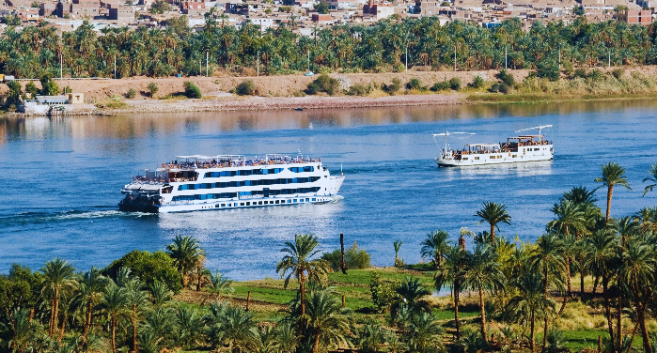
เที่ยง บริการอาหารกลางวัน ณ ภัตตาคารบนเรือ

ระหว่างนี้เรือจะค่อยๆแล่นออกจากท่ามุ่งหน้าสู่ คอมออมโบ เมืองเล็กๆที่อยู่ระหว่างเมืองอัสวานและเอ็ดฟู ที่ตั้งอยู่ติดริมแม่น้ำไนล์ บ้านเรือนส่วนใหญ่สูงเพียง 1 หรือ 2 ชั้น ระหว่างทางผ่านแหล่งเพาะปลูกที่สำคัญริม

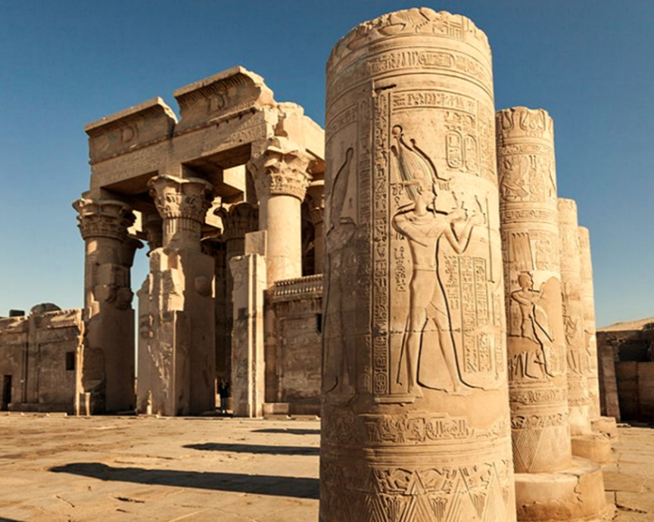
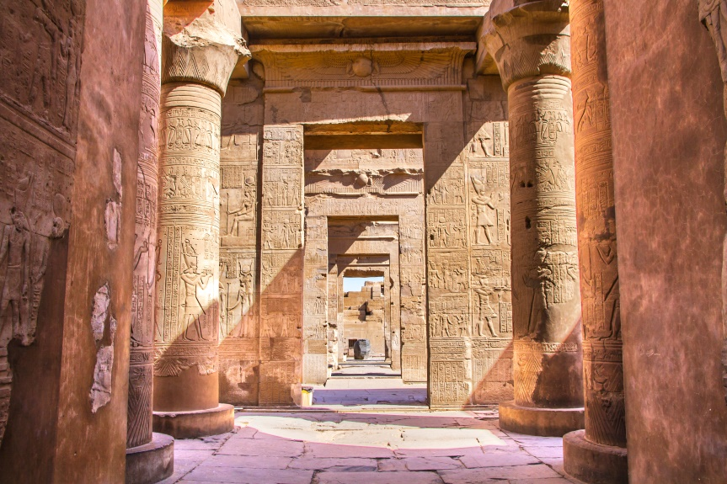
นำท่านชม วิหารคอมออมโบ (KOM OMBO TEMPLE) เป็นวิหารที่สร้างขึ้นเพื่อบูชาเทพเจ้า ตั้งอยู่บนเนินเขาเล็กๆ ที่ล้ำออกมาถึงแม่น้ำไนล์ สามารถเห็นวิวของแม่น้ำไนล์อันงดงาม คำว่า “คอม” เป็นภาษาอาหรับ หมายถึงภูเขาเล็กๆ วิหารนี้เกือบเป็นวิหารอะโครโพลิสของกรีก หินที่ใช้สร้างแตกต่างกับวิหารอื่นๆ อาจเป็นเพราะถูกปกคลุมด้วยทรายเป็นเวลานานการวางแบบของพื้นที่แปลกและเป็นเฉพาะตัว เป็นวิหารของเทพเจ้าสององค์ คือ เทพโซเบค (SOBEK) เทพเจ้าแห่งความอุดมสมบูรณ์ มีรูปร่างเป็นมนุษย์แต่เศียรเป็นจระเข้ และ เทพเจ้าฮาโรเอริส (HAROERIS) เทพเจ้าแห่งการแพทย์อียิปต์โบราณ วิหารนี้สร้างบนเนินเขาริมฝั่งแม่น้ำไนล์ เป็นบริเวณที่มีจระเข้ชุกชุมในสมัยโบราณ วัดนี้จึงบูชาเทพโซเบก ซึ่งมีหัวเป็นจระเข้ และมีจระเข้มัมมี่เก็บรักษาไว้ ชมภาพแกะสลักพระนางคลีโอพัตรา ซึ่งเป็นรูปแบบของเครื่องแต่งกายในการทำภาพยนตร์ และภาพแกะสลักที่ สำคัญ คือ ภาพแกะสลัก การแพทย์แผนโบราณ โดยเฉพาะภาพการคลอดลูกของหญิงอียิปต์โบราณ และปฏิทินโบราณ มีร้านค้ามากมายตั้งอยู่ตลอดแนวท่าเรือ ขายเสื้อผ้าและสินค้าพื้นเมือง ล่องเรือไปยังเมืองอัสวาน

ค่ำ บริการอาหารเย็น ณ ภัตตาคารบนเรือ
ที่พัก เรือสำราญ ADONIS NILE CRUISE ระดับมาตรฐาน 5 ดาว หรือเทียบเท่า

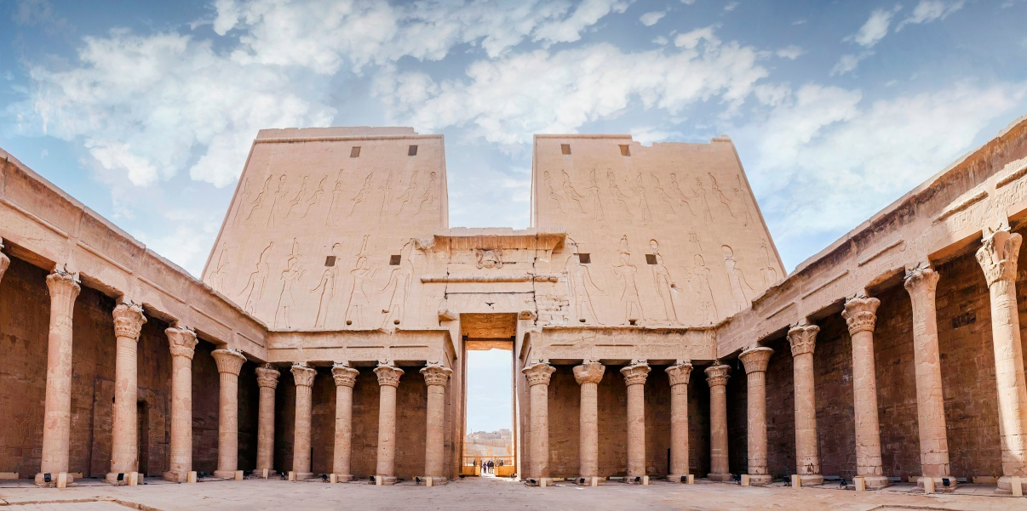

- เอ็ดฟู
- นั่งรถม้าชมวิหารเอ็ดฟู
- ลุกซอร์
- พักผ่อนตามอัธยาศัยบนเรือ

วันที่ห้า

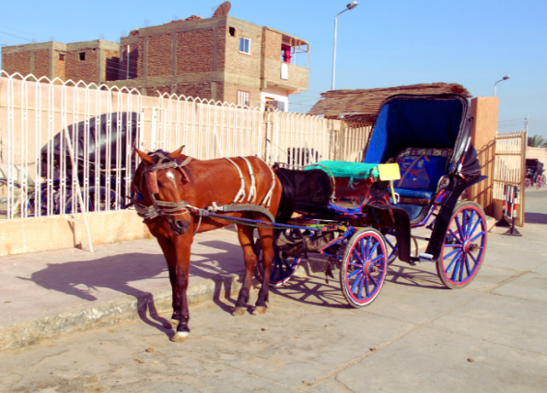
05.00 น. เรือจอดเทียบท่า เมืองเอ็ดฟู
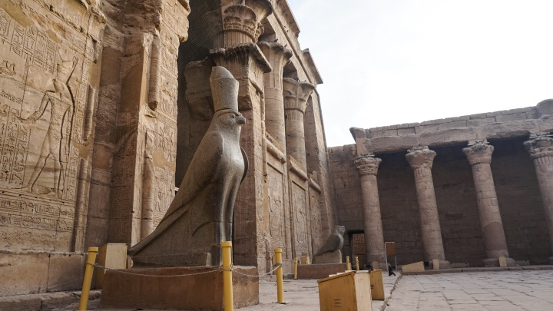
06.00 น. นำท่าน นั่งรถเทียมม้าไปชม วิหารเอ็ดฟู (TEMPLE OF EDFU) ซึ่งได้รับการยกย่องว่า เป็นวิหารอียิปต์โบราณที่ยังคงสภาพสมบูรณ์ที่สุด ตั้งอยู่ศูนย์กลางของบริเวณที่อยู่อาศัย สร้างขึ้นเพื่อบูชา เทพเจ้าฮอรัส (Horus) มีเศียรเป็นเหนี่ยว เป็นเทพเจ้าแห่งความดีและฉลาดรอบรู้ มองได้ไกลเหมือนตาเหยี่ยว อดีตวิหารถูกปกคลุมด้วยทรายเกือบถึงยอดตัวเสาและหัวเสาเป็นเวลานาน ปี ค.ศ. 1860 มีการขนทราย ปรากฏว่าตัววิหารยังแข็งแรง แน่นหนา ขนาดของวิหารยาว 137 เมตร มีเสาใหญ่แบบไพรอนที่วัดได้ 79 เมตรตรงด้านหน้าและสูง 36 ม. วิหารนี้มีขนาดใหญ่และสวยงาม (กรุณาทิปคนขับรถม้าท่านละ US$ 1)

จากนั้นได้เวลาอันสมควรนำทุกท่านขึ้นเรือเพื่อรับประทานอาหารเช้า
08.00 น. บริการอาหารเช้า ณ ห้องอาหารบนเรือ
จากนั้นเรือล่องไปตามแม่น้ำไนล์ อิสระพักผ่อนตามอัธยาศัยบนเรือ
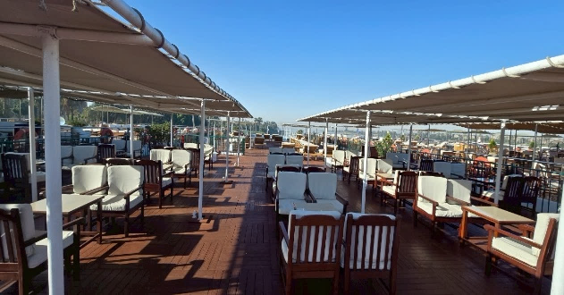
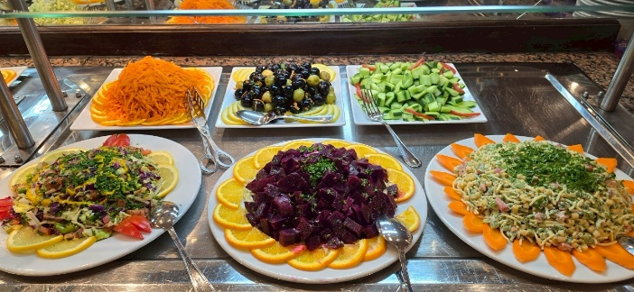

เที่ยง บริการอาหารกลางวัน ณ ภัตตาคารเรือ
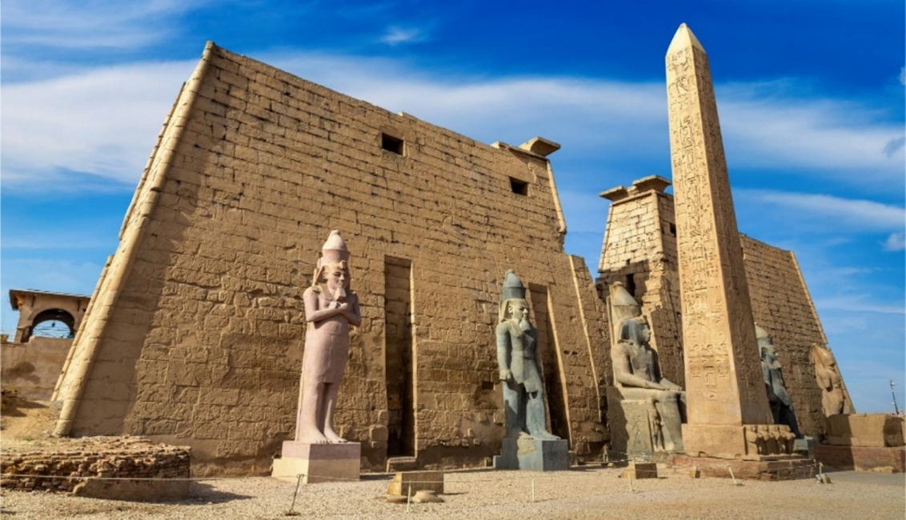
ชมเมืองลักซอร์ เมืองที่มีความสำคัญต่อประวัติศาสตร์ของอียิปต์อีกแห่งหนึ่ง ตั้งอยู่ติดแม่น้ำไนล์ทางตอนกลางของประเทศ อยู่ห่างจากกรุงไคโรราว 650 กิโลเมตรชมบรรยากาศโดยรอบ วิถีชีวิตผู้คน และเช้าชมวิหารลักซอร์ LUXOR TEMPLE มาจากภาษาอารบิก ที่แปลเป็นไทยว่า “ป้อมปราการ” วิหารลักซอร์สร้างโดย ฟาโรห์อาเมนโอเทปที่ 3 คาดกันว่าวิหารแห่งนี้เป็นพระราชวังมากกว่าศาสนสถาน เนื่องจากมีรูปสลักการทำศึกสงครามประดับอยู่ภายใน ได้รับการบูรณะจากองค์ฟาโรห์หลายพระองค์ โดยเฉพาะจากฟาโรห์รามเสสที่ 2

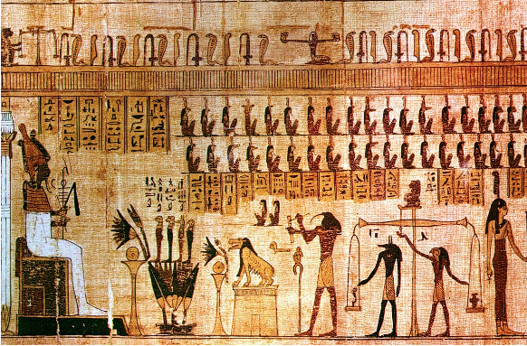
นำท่านเข้าชม ศูนย์ผลิตและจำหน่ายกระดาษปาปีรุส (PAPYRUS AND COTTON SHOPS) ซึ่งเป็นกระดาษชนิดแรกของโลกทำจาก ต้นกก (PAPYRUS) ใช้บันทึกข้อความสรรเสริญเทพเจ้าและเหตุการณ์สำคัญต่างๆ นักประวัติศาสตร์เชื่อว่า มีการใช้กระดาษที่ทำจากปาปิรุสมาตั้งแต่ปฐม ราชวงศ์ของอียิปต์ หรือราวๆ 3,000 ปีก่อนคริสตกาล
ค่ำ บริการอาหารเย็น ณ ห้องอาหารบนเรือ
ที่พัก เรือสำราญ ADONIS NILE CRUISE ระดับมาตรฐาน 5 ดาว หรือเทียบเท่า

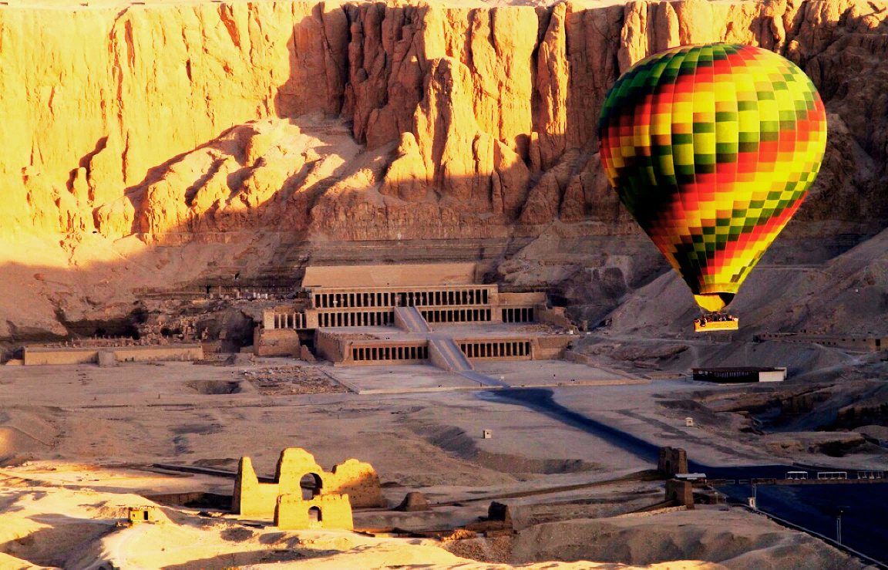
วันที่หก
- หุบเขากษัตริย์
- วิหารฮัตเชฟซุต
- อนุสาวรีย์แห่งเมมนอน
- วิหารคาร์นัค
- บินภายในประเทศ
- ไคโร

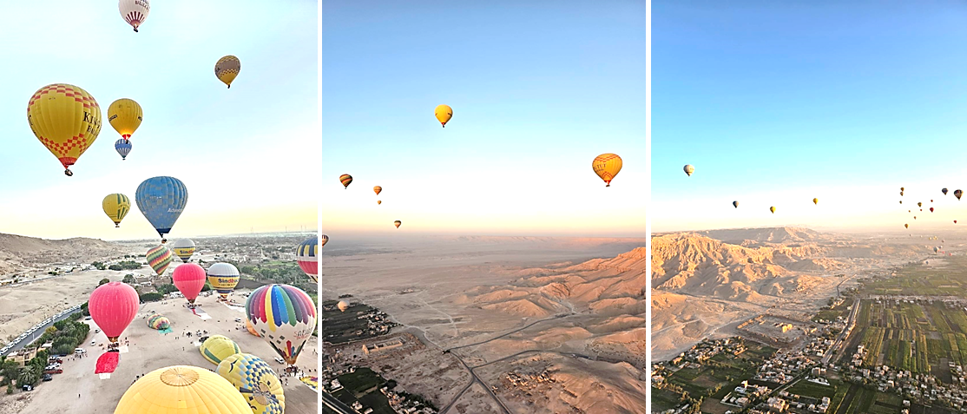
OPTIONAL TOUR: HOT AIR BALLOON บอลลูนที่เมืองลักซอร์เป็นอีกหนึ่งกิจกรรมเป็นที่นิยมของนักท่องเที่ยว ที่ต้องการชมทัศนียภาพของเมืองลักซอร์และหุบเชากษัตริย์ (อัตราค่าบริการยังไม่รวมในค่าบริการทัวร์) หากท่านสนใจสามารถติดต่อสอบถามเพิ่มเติมได้ที่หัวหน้าทัวร์ หรือมัคคุเทศก์ท้องถิ่น อัตราค่าบริการโดยประมาณ ท่านละ150-180 USD (ราคาอาจมีการเปลี่ยนแปลงขึ้นอยู่กับฤดูกาลท่องเที่ยว)

เช้า บริการอาหาร ณ ห้องอาหารของเรือ
นำท่านออกเดินทางโดยรถบัสปรับอากาศ เดินทางข้ามไปฝั่งตะวันตกของแม่น้ำไนล์ เวสต์แบงก์ (WEST BANK) หรือ นครธีบส์ในสมัยอียิปต์โบราณ อดีตเชื่อว่าเป็นนครของผู้วายชนม์ (NECROPOLIS OF THEBES) เต็มไปด้วยโบราณสถานสำคัญ ปัจจุบันเป็นแหล่งท่องเที่ยวขนาดใหญ่ของประเทศ ชม หุบผากษัตริย์ (VALLEY OF THE KINGS) เป็นที่ฝังพระศพของฟาโรห์กว่า 63 พระองค์ ตั้งอยู่ที่เทือกเขาทีบัน ท่านสามารถเลือกเข้าชมได้ 3 สุสาน ด้านหน้าทางเข้าสุสานมีลักษณะคล้ายปลายยอดปิรามิด เสมือนการฝังอยู่ใต้ปิรามิด สุสานแต่ละแห่งมีขนาดแตกต่างกันตามระยะเวลาครองราชย์ เริ่มสร้างเมื่อขึ้นครองราชย์และปิดเมื่อสิ้นพระชนม์ ภายในตกแต่งด้วยจิตรกรรมสีสันงดงามราวกับเพิ่งวาดเสร็จ
**(สุสานของฟาโรห์ตุตันคาเมน (KV62) ไม่รวมอยู่ในค่าบริการ กรุณาสอบถามเพิ่มเติมจากหัวหน้าทัวร์หรือมัคคุเทศก์ท้องถิ่น ค่าบัตรเข้าชมโดยประมาณ ท่านละ 700-720 อียิปต์ปอนด์)**

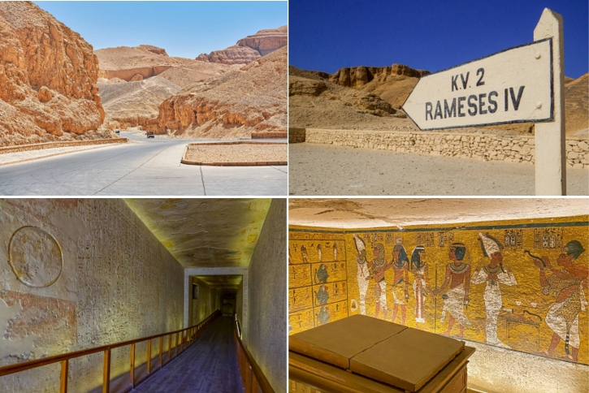
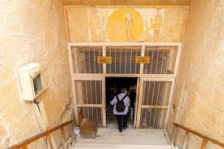
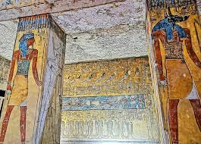

จากนั้น นำท่านชม วิหารฟาโรห์ฮัตเชปซุต (TEMPLE OF QUEEN HATSHEPSUT) เป็นวัดที่ตั้งอยู่ใกล้หุบเขาแห่งกษัตริย์และปัจจุบันถือว่าเป็นหนึ่งในสิ่งมหัศจรรย์ที่ยิ่งใหญ่ของอียิปต์โบราณ วิหารแห่งนี้ออกแบบโดยสถาปนิก “เซเนมุท” และสร้างขึ้นเพื่อเป็นเกียรติแก่ฟาโรห์หญิงฮัตเชพซุต ที่รู้จักในนาม “ราชินีมีเครา” ที่มีอายุยืนที่สุดของลักซอร์อียิปต์ ฟาโรห์หญิงองค์เดียวในประวัติศาสตร์อียิปต์ ที่รุ่งเรืองมากในสมัยของพระองค์ เป็นสตรีที่ทรงอำนาจที่สุดในโลกยุคนั้น และทรงความสามารถด้านการปกครองยิ่งกว่าฟาโรห์บุรุษ ส่วนมากทรงเชี่ยวชาญด้านการปกครองและแสดงความเป็นผู้นำจนข้าราชสำนักต่างประจักษ์ในความสามารถ นับเป็นบุคคลที่น่าสนใจที่สุด ฟาโรห์หญิงฮัตเชปซุต สตรีเหล็กอียิปต์

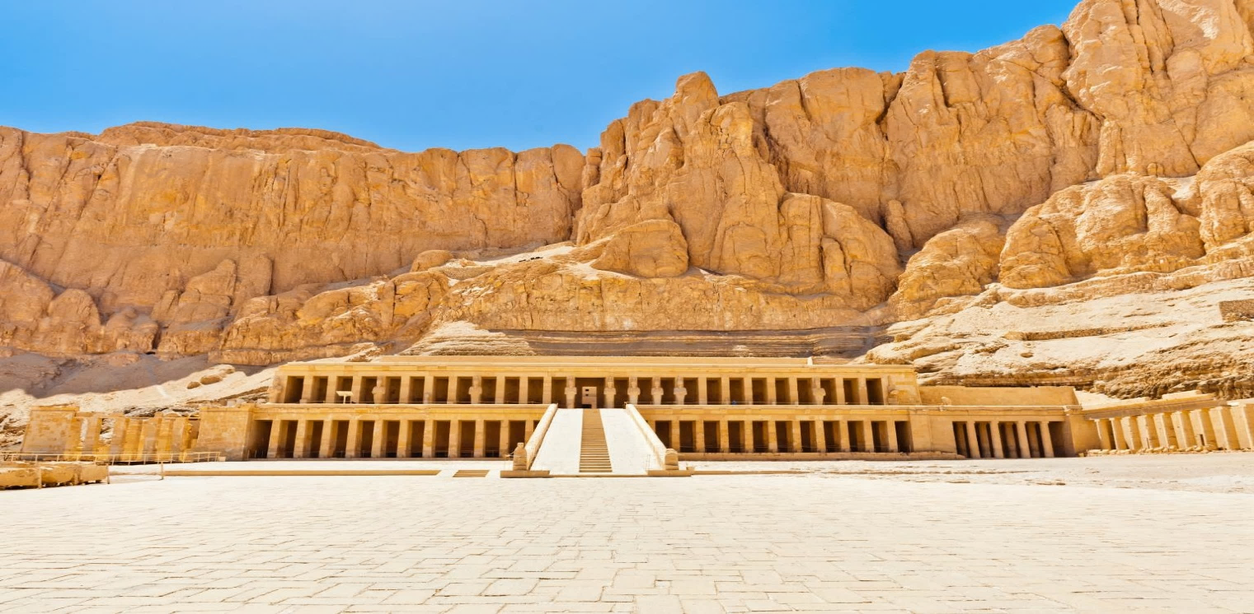

ชมอนุสาวรีย์แห่งเมมนอน (Colossi of Memnon) หรือสุสานของฟาโรห์อาเมนโฮเทปที่ 3 อดีตเคยใช้เป็นวิหารประกอบพิธีศพของอาเมนโฮเทปที่ 3 ประมาณ 2,000 กว่าปีก่อน เกิดเหตุแผ่นดินไหวอย่างรุนแรง ทำให้ตัววิหารพังลงมา เหลือเพียงรูปสลักหินทรายขนาดใหญ่ 2 รูป สูง 20 เมตร
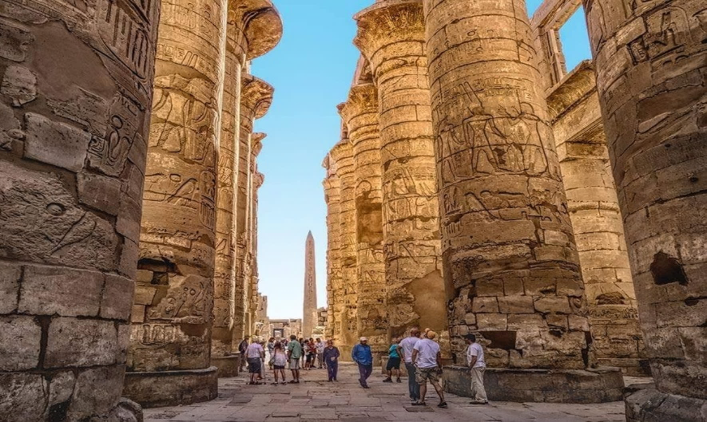
เที่ยง บริการอาหารกลางวัน ณ ภัตาคารท้องถิ่นนำท่าน ชมมหาวิหารคาร์นัค GREAT TEMPLE OF KARNAK เป็นวิหารที่ใหญ่ที่สุดในโลก ตัววิหารหลังเดียวมีเนื้อที่ถึง 60 เอเคอร์ ซึ่งใหญ่พอที่จะนำโบสถ์ขนาดใหญ่ของยุโรปไปวางได้ถึง 10 หลัง มหาวิหารแห่งนี้เริ่มก่อสร้างในสมัยฟาโรห์ทุตโมซิสที่ 1 เพื่อถวายแด่เทพอมอน-รา เมื่อกว่า 3,600 ปี มาแล้ว หลังจากนั้น ฟาโรห์องค์ต่างๆ ก็เริ่มสร้างเพิ่มเติม ทำให้วิหารมีขนาดใหญ่ขึ้นอย่าง
มาก แต่เห็นความยิ่งใหญ่ของวิหารแล้ว ขอให้ทุกท่านลองจินตนาการดูว่าชาวอียิปต์โบราณใช้วิธีใดในการขนย้ายเสา และหิน พร้อมทั้ง การแกะสลักลวดลาย ซึ่งเมื่อท่านเห็นความสูงแล้วก็จะยิ่งทำให้นึกไม่ออกก็เป็นได้ ว่าเขาใช้วิธีทำอย่างไร ส่วสำคัญที่สุดของที่นี่ก็คือ วิหาร AMON ซึ่งภายในจะมี Great Hypostyle Hall ห้องโถงที่มีเสาหินขนาดใหญ่ถึง 134 ต้น กินพื้นที่ถึง 6,000 ตารางเมตร ที่น่าอัศจรรย์ใจมากๆ ก็คือ เสาแต่ละต้นมีความสูงและกว้างใหญ่มาก โดยจะสลักอักษรภาพที่แสดงถึงวิถีชีวิต และกิจกรรมของฟาโรห์ที่เกี่ยวข้องกับ เรื่องศาสนาและสงคราม เสาบางต้นตรงหัวเสามีรูปดอกปาปิรัสประดับเอาไว้

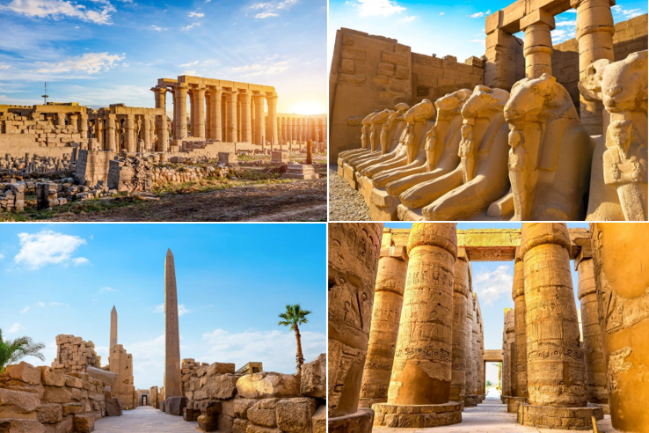

เย็น บริการอาหารเย็น ณ ภัตตาคารท้องถิ่น
นำทุกท่านเดินทางไปยังสนามบินลุกซอร์เพื่อบินไปยังสนามบินไคโร
เที่ยวบินภายในประเทศ | เวลาออกเดินทาง | เวลาถึงปลายทาง | เที่ยวบิน
LXR- CAI | 21.10 | 22.20 | MS269
เที่ยวบินภายในประเทศอาจเปลี่ยนแปลงได้ตามความเหมาะสม ทั้งนี้บริษัทขอสงวนสิทธิ์ในการเปลี่ยนแปลงโดยมิต้องแจ้งให้ทราบล่วงหน้า โดยยึดถือตามเวลาของสายการบิน , โปรแกรมท่องเที่ยว, ตารางเดินเรือล่องแม่น้ำไนล์เป็นหลัก(จำกัดน้ำหนักกระเป๋า 1 ใบ ไม่เกิน 23 กิโลกรัม)
*** เที่ยวบินภายในประเทศ บริษัทขอสงวนสิทธิ์ในการเปลี่ยนแปลงตามความเหมาะสม ***

21.10 น. ออกเดินทาง โดยสายการบิน อียิปต์ แอร์ เที่ยวบินที่ MS 269
22.20 น. เดินทางถึงสนามบินกรุงไคโร
นำท่านเข้าสู่ที่พัก PYRAMIDS RESORT BY JAZ 4 ดาวหรือเทียบเท่า

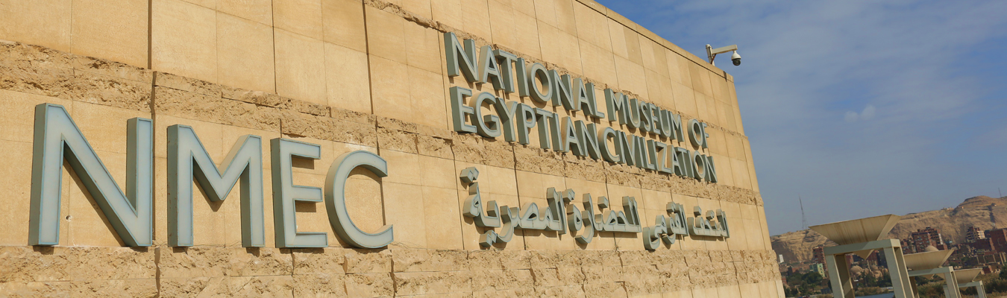
วันที่เจ็ด

- ไคโร
- NMEC มิวเซียม
- สุเหร่าโมฮัมหมัดอาลี
- ศูนย์ผลิตและจำหน่ายน้ำหอม
- ช้อบปิ้งตลาดข่าน
- ส่งออกสนามบินไคโร

เช้า บริการอาหารเช้า ณ ห้องอาหารของโรงแรม
จากนั้นนำท่านเข้า ชม พิพิธภัณฑ์อารยธรรมอียิปต์ หรือ The National Museum of Egyptian Civilization พิพิธภัณฑ์สมัยใหม่ที่ตั้งอยู่บริเวณฟุสตัต เมืองเก่าแก่แห่งแรกของอียิปต์อิสลามในกรุงไคโร พิพิธภัณฑ์แห่งนี้จัดแสดงเรื่องราวอารยธรรมอียิปต์อย่างครบถ้วน ตั้งแต่ยุคก่อนประวัติศาสตร์ ยุคฟาโรห์ กรีก–โรมัน คอปติก อิสลาม จนถึงยุคสมัยใหม่ โดยเน้นการเล่าเรื่องแบบเข้าใจง่าย ผ่านการจัดแสดงที่ทันสมัย แสง สี เสียง และสื่อมัลติมีเดีย ไฮไลต์สำคัญคือ ห้องมัมมี่หลวง (ROYAL MUMMIES HALL) ซึ่งจัดแสดงพระศพของกษัตริย์และราชินีผู้ยิ่งใหญ่ของอียิปต์โบราณ อาทิ รามเสสที่ 2 และ ราชินีฮัตเชปซุต ภายในห้องจัดแสดออกแบบให้บรรยากาศสงบ ขรึม และสมพระเกียรติ เสมือนการก้าวเข้าสู่สุสานหลวงในอดีตกว่า 3,000 ปี นอกจากนี้ยังมีโซนจัดแสดงวัตถุโบราณ เครื่องใช้ในชีวิตประจำวัน ศิลปะ เครื่องแต่งกาย และพัฒนาการทางสังคม วัฒนธรรม และศาสนา ที่สะท้อนความต่อเนื่องของอารยธรรมอียิปต์จากอดีตสู่ปัจจุบันอย่างชัดเจน พิพิธภัณฑ์แห่งนี้ยังเป็นสถานที่จัดขบวนพาเหรดมัมมี่หลวงอันยิ่งใหญ่ในปี 2021 ซึ่งถ่ายทอดสดไปทั่วโลก สร้างความภาคภูมิใจให้กับชาวอียิปต์และตอกย้ำความสำคัญของมรดกทางประวัติศาสตร์ระดับโลก
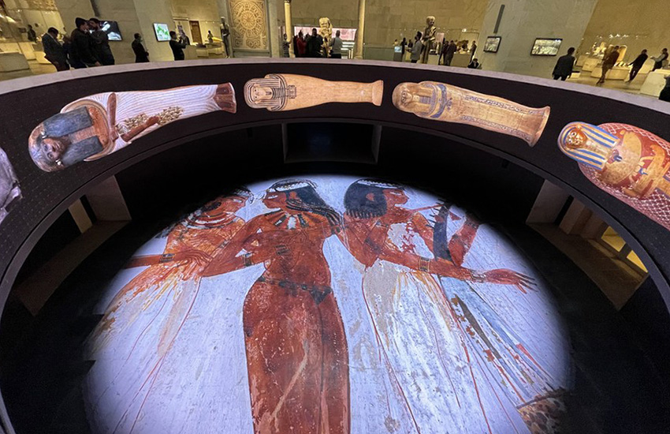

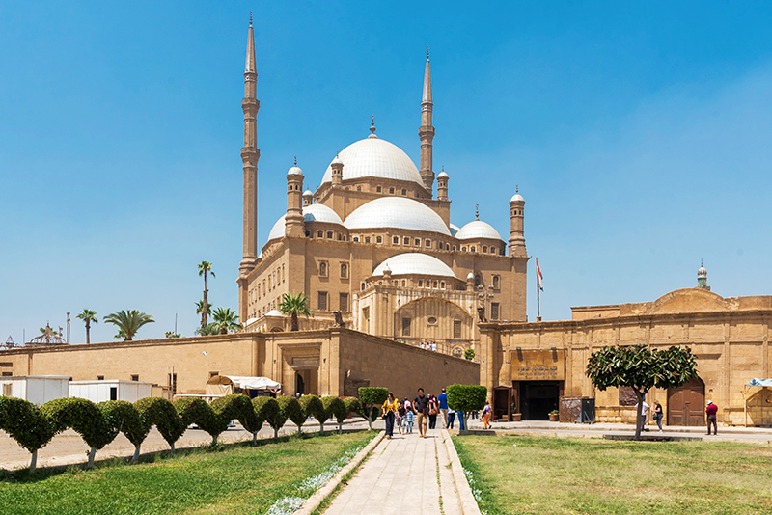
นำท่านเดินทางเข้าชม สุเหร่า มูฮัมหมัด อาลี ปาชา (Mosque of Muhammad Ali Pasha) เป็นอาคารทรงสี่เหลี่ยม สถาปัตยกรรมยุคออตโตมาน มีหอมินาเรต์หรือหอเรียกสวดเป็นเสาสูงรูปแปดเหลี่ยม มี Blue Mosque ที่อิสตันบูลเป็นต้นแบบด้านนอกมีหอนาฬิกา

สุเหร่าแห่งนี้สร้างขึ้นเมื่อ ปี ค.ศ. 1830 โดย “มูฮัมหมัด อาลี ปาชา” ซึ่งเป็นผู้นำเอาความเจริญสมัยใหม่มาสู่ประเทศอียิปต์ โดยใช้เวลาสร้างถึง 18 ปีลักษณะเป็นสุเหร่าใหม่มาก สร้างบนพื้นที่สี่เหลี่ยมจัตุรัส กว้างด้านละ 41 เมตร มีกลุ่มโดมหรือหลังคากลมซ้อนกันลดหลั่นลงมาแบบตุรกี (Turkish style) โดมใหญ่สุดที่อยู่ตรงกลางนั้น สูงถึง 52 เมตร มีเส้นผ่าศูนย์กลาง 21 เมตร และถูกรายล้อม ไปด้วยหลังคากึ่งโดมใหญ่เล็กหลายลูก ทั้งนี้สุเหร่านี้สร้างในพื้นของป้อมซิทาเดล (Citadel) ซึ่งเป็นป้อมปราการที่สร้างขึ้นเพื่อปกป้องกรุงไคโรในระหว่างสงครามครูเสด คนอียิปต์เรียกป้อมปราการนี้ว่า Al-Qala’a Al-Gabal (หรือ Al-Burge) หมายถึง ป้อมปราการที่อยู่บนยอดเขา บริเวณที่ก่อสร้างซิทาเดลเป็นชัยภูมิที่เหมาะสมเพราะเป็นจุดที่สามารถมองเห็นกรุงไคโรได้ทั้งเมืองและยากต่อการที่ศัตรูจะบุกเข้าโจมตี ซิทาเดลมีบริเวณกว้างและตั้งอยู่ภายในกำแพงที่แข็งแกร่ง
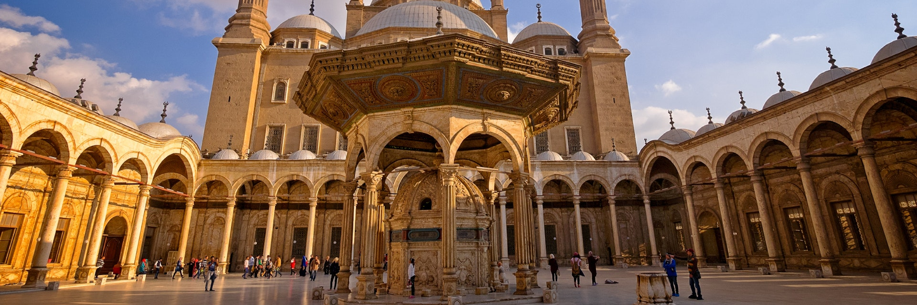

นำท่านแวะชม ศูนย์ผลิตและจำหน่ายน้ำหอมขึ้นชื่อของอียิปต์ ซึ่งกล่าวกันว่าการทำน้ำหอมนี้มีสืบทอดมาตั้งแต่สมัยพระนางคลีโอพัตรา และที่นี้ยังเป็นศูนย์กลาง แหล่งผลิตหัวน้ำหอมขนาดใหญ่ ให้กับน้ำหอม แบรนด์เนมดังๆ หลายแบรนด์อีกด้วย
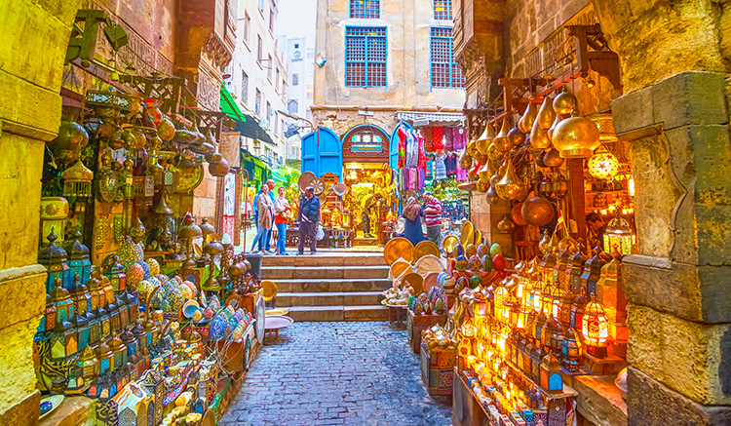
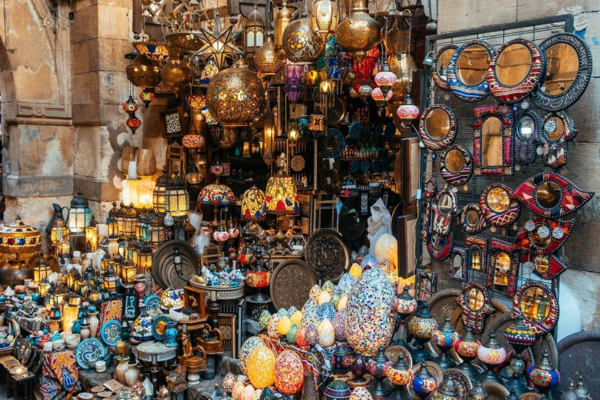
จากนั้นนำท่านเดินทางสู่ ตลาดข่านเอลคาลิลี่ (KHAN EL KHALILI) ตลาดข่าน เอล คาลิลี่ (Khan El Khalili Bazaar ) ประเทศอียิปต์ เป็นตลาดสไตล์อาหรับโบราณ อายุกว่า 600 ปี ถูกสร้างขึ้นครั้งแรกในช่วงปลายศตวรรษที่ 14 (ค.ศ. 1382-1389) โดย Jaharkas al-Khalili เดิมทีพื้นที่ตรงนี้เป็นสุสานของราชวงศ์ฟาติมิด ต่อมาได้มีการเคลื่อนย้ายกระดูกและสร้างอาคารพาณิชย์ขึ้น ตลาดขายของพื้นเมืองและสินค้าที่ระลึกที่ใหญ่ที่สุดในกรุง ไคโร ท่านสามารถเลือกซื้อของพื้นเมืองสวยๆ มากมาย ไม่ว่าจะเป็นขวดน้ำหอมที่ทำด้วยมือ สินค้าต่างๆ เครื่องทองรูปพรรณ และเพชรพลอย ลวดลายแบบอาหรับ พรม และของที่ระลึกพื้นเมืองต่างๆ
ค่ำ บริหารอาหารเย็น ณ ภัตตาคารท้องถิ่น (อาหารไทย)
นำท่านออกเดินทางสู่สนามบินไคโร

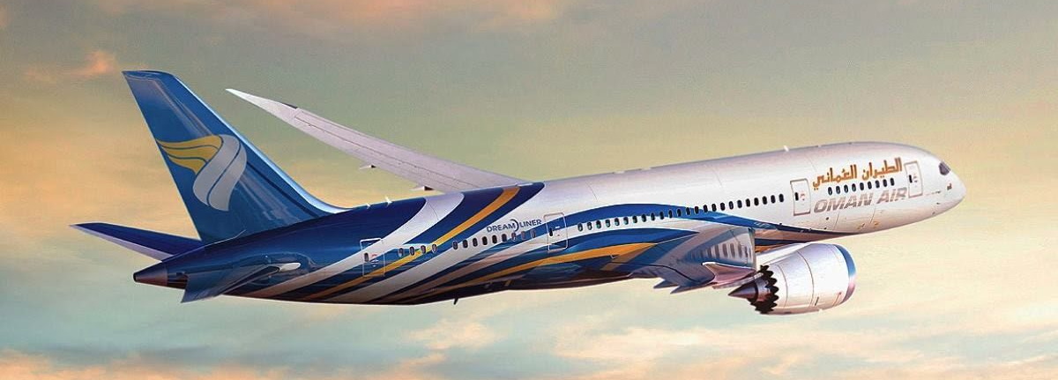
วันที่แปด

- สนามบินไคโร
- สนามบินมัสกัต
- กรุงเทพฯ

01.45 น. เหินฟ้าสู่ ท่าอากาศยานนานาชาติมัสกัต โดยสายการบินโอมาน แอร์ เที่ยวบินที่ WY 408

( ใช้เวลาบินประมาณ 3 ชั่วโมง 55 นาที
06.40 น. เดินทางถึงสนามบินเมืองมัสกัต (แวะเปลี่ยนเครื่อง)
08.40 น. ออกเดินทางสู่ ท่าอากาศยานนานาชาติสนามบินสุวรรณภูมิ โดยสายการบินโอมาน แอร์ เที่ยวบินที่ WY815 ( ใช้เวลาบินประมาณ 6 ชั่วโมง 5 นาที )
(บริการอาหารและเครื่องดื่มบนเครื่องพร้อมสิ่งอำนวยความสะดวกความบันเทิงครบครัน)
17.45 น. เดินทางถึงกรุงเทพฯ โดยสวัสดิภาพ พร้อมความประทับใจในการบริการ

หมายเหตุ: โปรแกรมและรายละเอียดของการเดินทาง โรงแรม เที่ยวบิน ตารางเรือ อาจมีการเปลี่ยนแปลงหรือสลับกันได้ตามความเหมาะสมทั้งนี้ขึ้นอยู่กับ สภาวะอากาศ การจราจร , เที่ยวบินล่าช้า,ภัยสงคราม และเหตุสุดวิสัยต่างๆ ที่ไม่สามารถคาดการณ์ล่วงหน้า หรืออาจจะต้องรอกรุ๊ปคอนเฟิร์มก่อนทำการจอง โดยทั้งนี้ บริษัทจะคำนึงถึงประโยชน์และความปลอดภัย ความเหมาะสมของโปรแกรม ของผู้ร่วมเดินทางเป็นสำคัญ
บริษัทฯ ขอสงวนสิทธิ์ในการเปลี่ยนแปลงตามความเหมาะสม โดยมิจำเป็นต้องแจ้งให้ทราบล่วงหน้า**
 | อัตราค่าบริการ
วันเดินทาง |  | ราคาผู้ใหญ่และราคาเตียงเสริม  (พักห้องละ 2-3 ท่าน) | ราคาเด็ก เสริมเตียง  **อายุไม่เกิน 6 ขวบ**  (พักกับผู้ใหญ่ 2 ท่าน) | ราคาเด็ก ไม่เสริมเตียง  **อายุไม่เกิน 6 ขวบ**  (พักกับผู้ใหญ่ 2 ท่าน) | พักเดี่ยวเพิ่ม
เดือน พฤษภาคม 2569
30 พ.ค.-06 มิ.ย. 2569 |  | 90,988.- | 90,988.- | 89,988.- | 17,500.-
เดือน มิถุนายน 2569
20 - 27 มิ.ย. 2569 |  | 89,988.- | 89,988.- | 88,988.- | 17,500.-
เดือน กรกฎาคม 2569
04 - 11 ก.ค. 2569 |  | 89,988.- | 89,988.- | 88,988.- | 17,500.-
25 ก.ค.- 01 ส.ค.2569 |  | 90,988.- | 90,988.- | 89,988.- | 17,500.-
เดือน สิงหาคม 2569
08 - 15 ส.ค. 2569 |  | 90,988.- | 90,988.- | 89,988.- | 17,500.-
22 - 29 ส.ค. 2569 |  | 89,988.- | 89,988.- | 88,988.- | 17,500.-
เดือน กันยายน 2569
05 - 12 ก.ย. 2569 |  | 89,988.- | 89,988.- | 88,988.- | 17,500.-
19 - 26 ก.ย. 2569 |  | 89,988.- | 89,988.- | 88,988.- | 17,500.-
เดือน ตุลาคม 2569
10 - 17 ต.ค. 2569 |  | 92,988.- | 92,988.- | 91,9883.- | 17,500.-
17 - 24 ต.ค. 2569 |  | 92,988.- | 92,988.- | 91,9883.- | 17,500.-
เดือน พฤศจิกายน 2569
07 - 14 พ.ย. 2569 |  | 91,988.- | 91,988.- | 90,9883.- | 17,500.-
21 - 28 พ.ย. 2569 |  | 91,988.- | 91,988.- | 90,9883.- | 17,500.-
